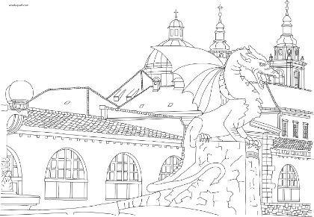
LITERARNA UGANKA – GORI DOLI PO LJUBLJANI (januar 2024)
Ljubljana je geografsko, kulturno, znanstveno, ekonomsko, prometno, politično in administrativno središče Slovenije, katerega območje šteje več kot pol milijona ljudi ali četrtino prebivalstva naše države. Čeprav se po svoji velikosti uvršča med srednje velika evropska mesta in ohranja privlačno prijaznost manjšega kraja, ima vse, kar premorejo velike prestolnice. Je tudi pomembno prometno vozlišče, stičišče mednarodnih avtocest ter trgovsko središče z največjim nakupovalnim centrom tega dela Evrope (BTC). Znana je po svoji unikatni arhitekturi, ki privablja številne domače in tuje obiskovalce. (Wikipedija, 2024).
V spodnji mreži črk poišči gesla, ki so navedena pod njo.
ČRKE, KI TI OSTANEJO, PO VRSTI VPIŠI V KVADRATKE SPODAJ IN DOBIL BOŠ LEPO PRAZNIČNO VOŠČILO.
K | B | O | L | D | R | A | M | A | J
R | I | L | O | V | I | T | U | J | E
I | J | N | E | A | M | A | Z | I | A
Ž | A | A | Č | C | L | R | E | R | E
A | C | V | O | I | L | E | J | E | J
N | I | J | A | N | T | P | S | L | R
K | N | E | T | L | N | O | E | A | A
E | Ž | G | A | O | K | A | B | G | B
K | R | O | R | T | M | N | O | E | G
O | T | T | U | S | J | E | G | A | N
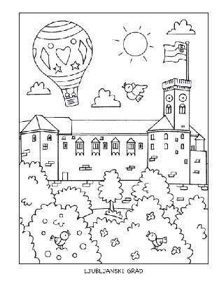
NEBOTIČNIK, GALERIJA, DRAMA, OPERA, STOLNICA, KRIŽANKE, NAVJE, TRŽNICA, MUZEJ, TIVOLI, BARJE

Rešitev: MISEL SE GLASI:

Če želiš priti v žrebanje za dodatno nagrado, preglej knjigo Gori doli po Ljubljani in napiši kdo ali kaj je simbol mesta Ljubljana?
Simbol mesta Ljubljana je _________________________.

Ime in priimek:______________________________________ razred: __________

